DAM CFGS Desenvolupament d'aplicacions multiplatatorma

Mòdul 10 – Sistemes de gestió empresarial

UF2 – Sistemes ERP-CRM. Explotació i adequació.
EAC3
(Curs 2022–2023 / 2n semestre)

Solució
Una vegada implantat el mòdul «radio», es porta a terme una reunió entre l’empresa i el consultor. Fruit d’aquesta reunió, es genera una llista de noves necessitats per a complementar la funcionalitat del mòdul. Haureu d’anar incorporant totes aquestes necessitats al mòdul, partint de la primera i exitosa versió.
Nota: Per a la realització de tot l’EAC s’haurà de fer servir com a base el mòdul «radio» que s’adjunta.

Nota: Recordeu adjuntar el mòdul resultant. És imprescindible que el mòdul s’instal·li correctament en l’ordinador del professor per a que es pugui corregir.

Part 1 (2 punts) – L’esquema de seguretat
Una vegada creat i testat el mòdul és molt important definir clarament quines persones podran accedir-hi, i amb quins privilegis. A la reunió amb els directius de «IOC Radio & TV» es decideix crear dos perfils:
Figura 1: Grups a crear
- Perfil «manager». Amb les següents atribucions:
  - Classe program: permisos de lectura, creació, modificació i eliminació.
  - Classe section: permisos de lectura, creació, modificació i eliminació.
- Perfil «user». Amb les següents atribucions:
  - Classe program: permisos de lectura
  - Classe section: .permisos de lectura, creació i modificació

Per tant, les tasques a portar a terme seran les següents:
- Crear un arxiu de seguretat «security.xml» on:
  - Es generi una categoria amb el nom «radio».
  - Es generin dos grups, «user» i «manager». El grup «manager» conté el grup «user», és a dir, si l’usuari existeix al grup «manager», també ho fa al grup «user».
  - L’usuari administrador quedi automàticament vinculat al grup «manager»
Expliqueu i mostreu a continuació imatges de tot el procés.
Creem el arxiu security.xml a dintre de la carpeta security del nostre modul d’Odoo. I fiquen al manifest__.py el arixu corresponent (security.xml) perquè el carregui:
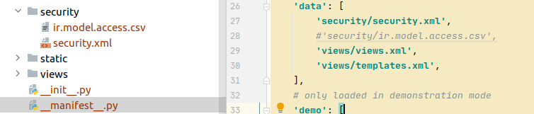
Creem una primera estructura amb el que ens demanen al arxiu security.xml, com veiem al principi tenim creada la categoria anomenada Radio:
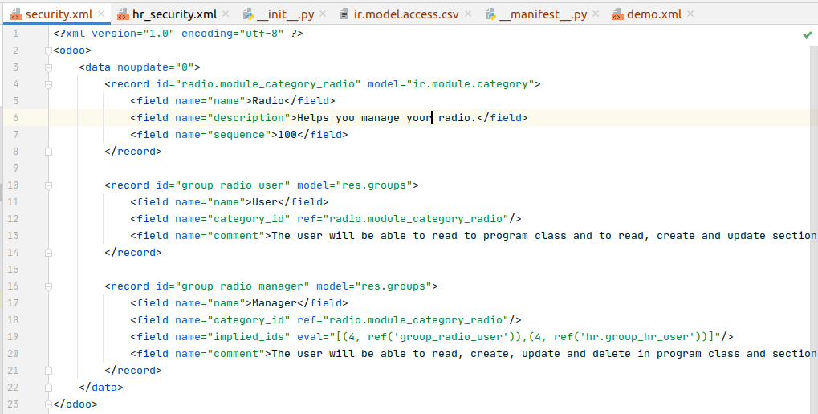
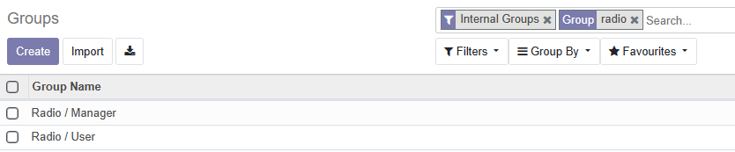
Comprovem després d’aquests primers canvis si anem bé i funciona el módul (ho farà després d’haver comenta’t al manifest__.py la línia amb l’arxiu ir.model.acces.csv ja que encara no el tenim llest) i ens mostrà els dos grups que ens demana l’EAC:

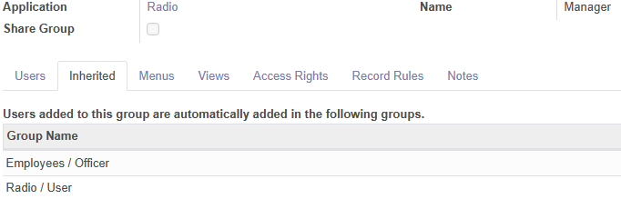
Comprovem que el grup Manager conté el grup User:

Afegim la línia amb els users per defecte del group Manager (field name=’users’), afegint al usuari administrador del modul base d’Odoo:
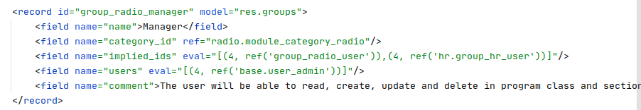
I comprovem que ara si que surt aquest usuari com a usuari per defecte a aquest grup Manager:
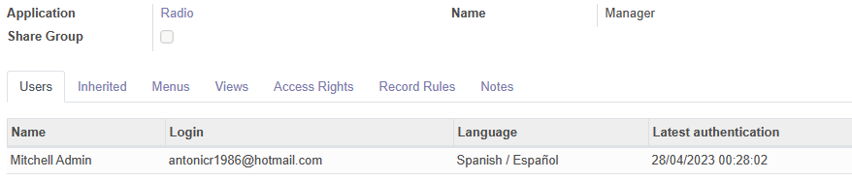
- Generar l’arxiu «ir.model.access.csv», on es defineixen els atributs dels dos grups que heu creat a l’apartat anterior.
Expliqueu i mostreu a continuació imatges de tot el procés.
Haurem de modificar el arxiu ir.model.acces.csv, per fer-ho més cómode ho farem desde un programa tipus full de càlcul, assignarem els permissos corresponents a cada grup per a cada classe corresponent tal i com ens diuen en l’apartat anterior:
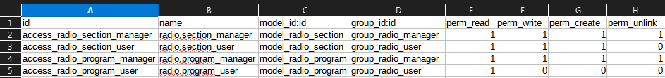
A pycharm el codi es mostrarà de la següent manera:

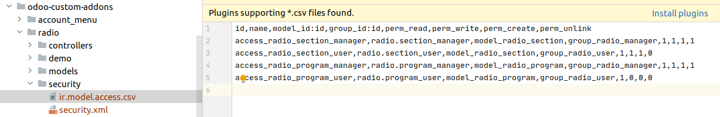
Anem a Odoo i comprovem que el group manager té acces obert per crear, llegir, escriure i eliminar tant a program com a section:

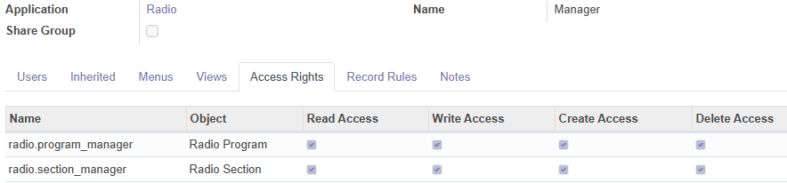

Comprovem que al grup user els permissos són molt més restringits tal i com ens demaneu:
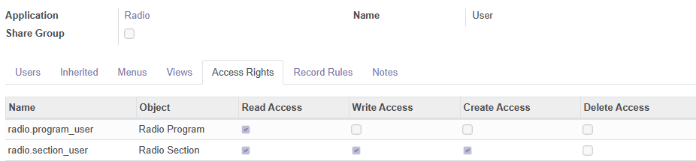
- Per últim, afegiu aquest arxiu a la configuració de __manifest__.py i actualitzeu el mòdul, de manera que pugui veure’s que es generen els dos grups, i que l’usuari «admin» hi té accés.
Expliqueu i mostreu a continuació imatges de tot el procés.
Haurem de fer log out com a superusers: I autenticar-nos com a usuaris i comprovar que el usuari administrador pot entrar al modul radio:
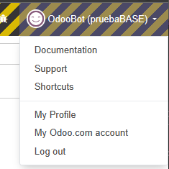
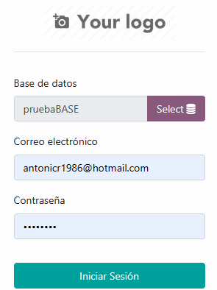

Ens ficarem tant a la vista Program com a Sections i crearem tant programs nous com sections per veure que tot funciona correctament:

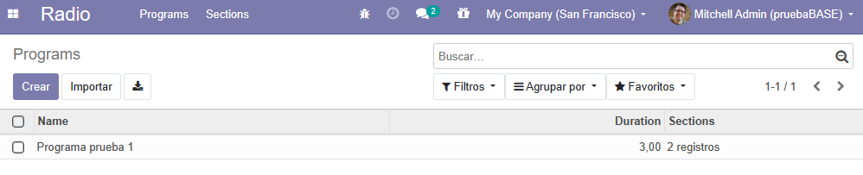
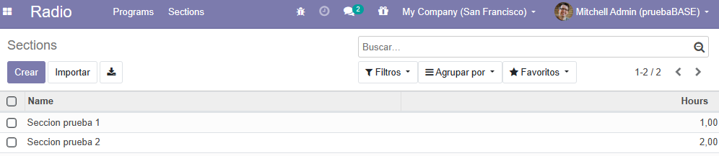

Part 2 (2 punts) – Edició avançada d’Odoo: herència
A la versió inicial es podia relacionar diversos empleats a cada secció, i un empleat pot estar present a diferents seccions. L’empresa necessita que des de la fitxa dels treballadors es puguin veure les diferents seccions en les que el treballador participa.
La pantalla del mòdul de recursos humans, a la vista dels treballadors, haurà de mostrar la següent informació:
  - Pestanya amb el nom «Seccions»
  - Taula amb totes les seccions a les que ha assistit el treballador dins aquesta pestanya.

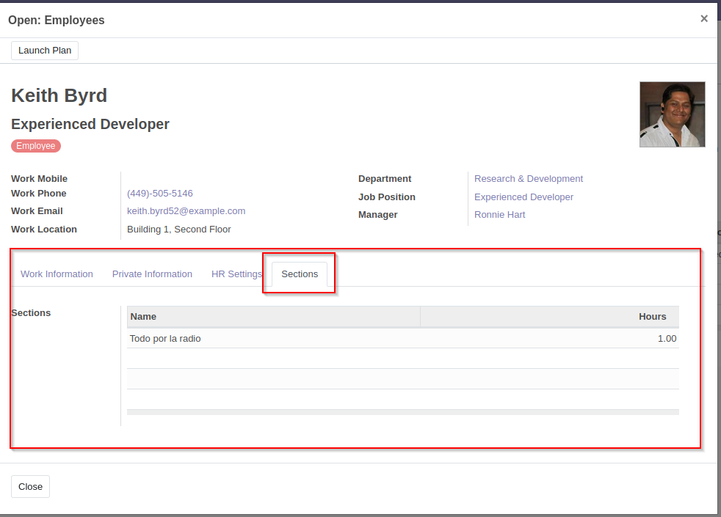
Figura 2: Fitxa d'empleat amb la nova pestanya

- Fent servir estratègies d’herència, genereu l’arxiu «hr.py» que incorpori a la classe original un camp per a mostrar les seccions en les que participa el treballador. Expliqueu i mostreu a continuació imatges de tot el procés. Adjunteu l’arxiu resultant.
Haurem de crear el arxiu hr.py a dins de la carpeta models del nostre modul d’Odoo i li direm de quin modul hereda les propietats i després afegirem el camp que ens demanen:

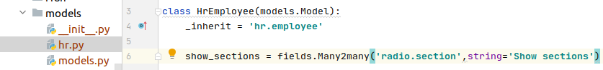
Haurem d’importar el modul hr al __init__.py sino no es carregara el nostre hr.py:

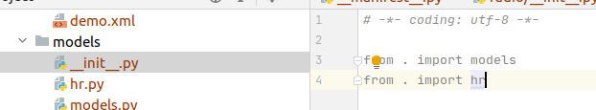
C:\Users\anton\VirtualBox VMs\pycharm_odoo_13_portatil\pycharm_odoo_13-disk001.vdi
- Fent servir estratègies d’herència, genereu l’arxiu «hr.xml» per a que la vista de formulari del treballador incorpori una pestanya amb totes les seccions en les que participa el treballador. Pot consultar-se la Figura 2. Expliqueu i mostreu a continuació imatges de tot el procés. Adjunteu l’arxiu resultant.
Crearem el arxiu hr.xml a dins de la carpeta views:
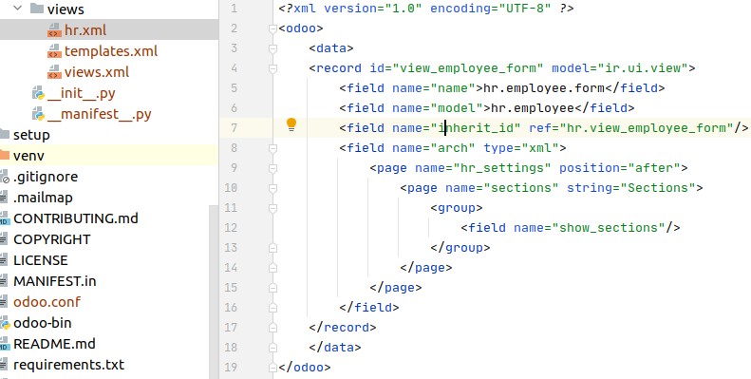

També haurem d’afegir al __manifest__.py el arxiu hr.xml per tal que carregui correctament:
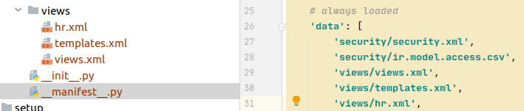
Comprovem al pgadmin que la columna corresponent al nou camp s’ha creat la taula hr_employee de la nostra BD:
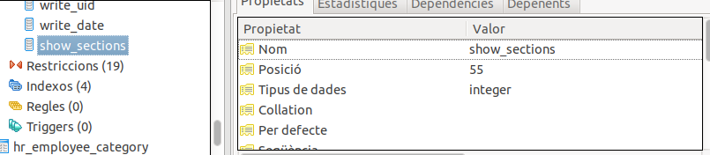
Anem a odoo a comprovar si dintre d’un empleat en surt la pestanya Sections que ens demanen:
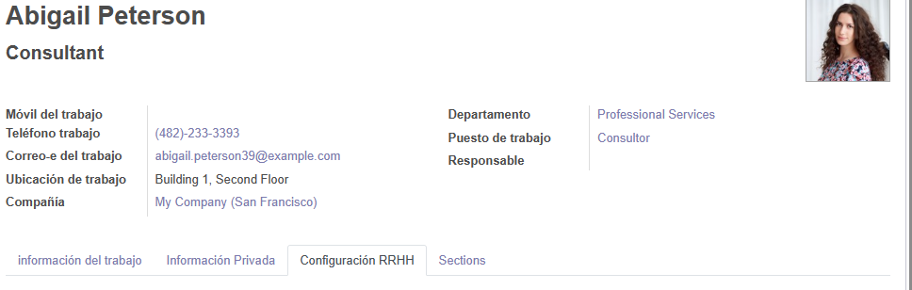
Part 3 (2 punts) – Edició avançada d’Odoo: dades d’exemple del mòdul
- A la reunió es considera que quan s’instal·la el mòdul seria interessant trobar certes dades de demo, de manera que puguin ajudar a entendre l’aplicació abans de començar a utilitzar-la. Haureu de crear un arxiu «/demo/demo.xml», amb aquestes dades que sempre seran instal·lades.
  - Afegireu com a mínim tres treballadors
  - Afegireu com a mínim tres partners
  - Afegireu com a mínim tres seccions que incorporin un dels treballadors creats al punt anterior
  - Afegireu com a mínim tres programes que incorporin una de les seccions creades al punt anterior
Expliqueu i mostreu a continuació imatges de tot el procés.
Haurem de modificar el fitxer demo.xml de la carpeta demo del nostre mòdul.

Començarem per afegir els 3 treballadors, omplint algun dels camps que disposem per aquests:
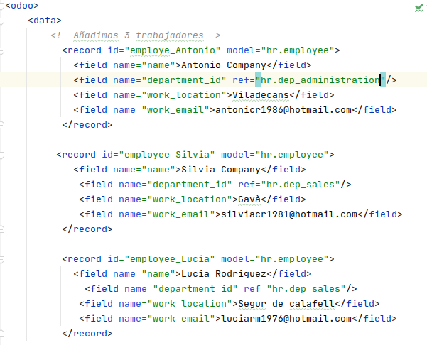
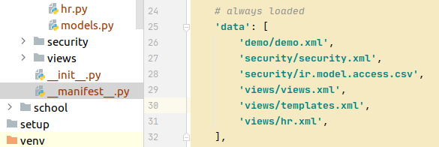
Després haurem d’incloure aquest fixer demo.xml al __manyfest__.py, per fer les primeres comprovacions de que s’han afegit les dades de demo:

Comprovem a odoo al modul d’empleats que apareixen els nostres empleats de dades d’exemple:

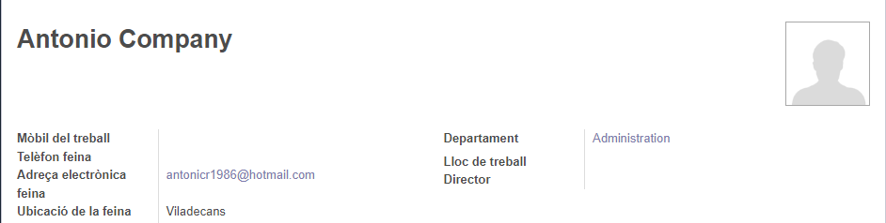

Continuem afegint 3 seccions al pycharm:
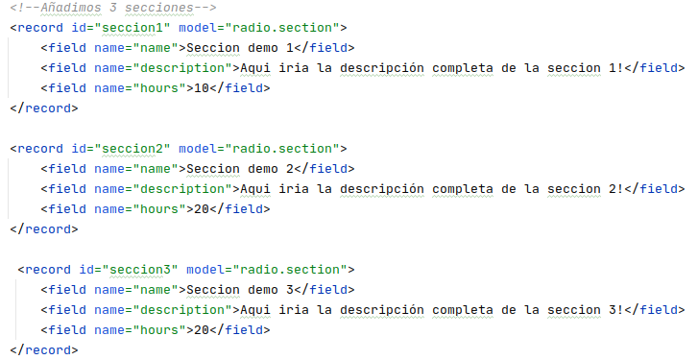
Actualitzem i comprovem a odoo que ja apareixen les nostres seccions demo:
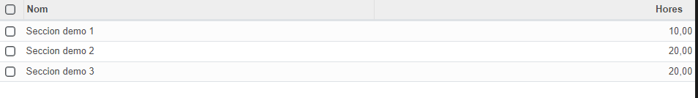
Procedim a incorporar els tres nous programes de demo al pycharm:
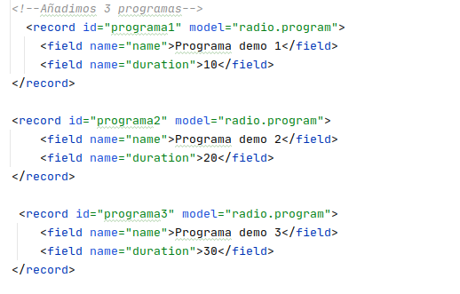
Actualitzem altre cop i comprovem a odoo que ja apareixen els nostres 3 programes de demo:
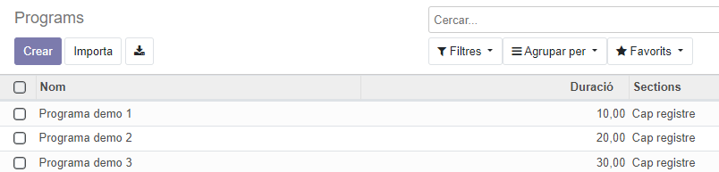

Part 4 (1 punt) – Traducció del mòdul
- Genereu els arxius necessaris per a traduir el mòdul al català i el castellà. Expliqueu i mostreu a continuació imatges de tot el procés. Adjunteu l’arxiu resultant.
Primer de tot si no estem en mode desenvolupador, l’activarem desde configuració. Anirem a Traducciones/Exportar traducción:
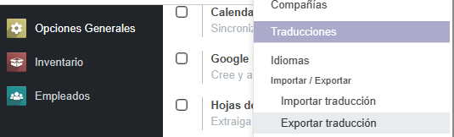
Escollirem el idioma a exportar, el tipus Fitxer PO i després escollirem el nostre modul radio:
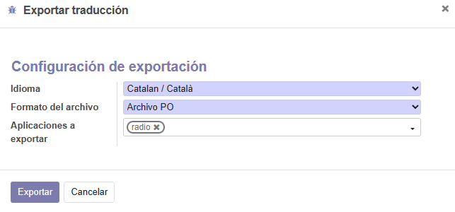

Descarrgem l’arxiu .po i el guardem:

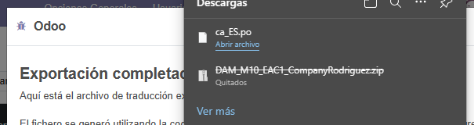
Després farem el mateix amb el castellà:

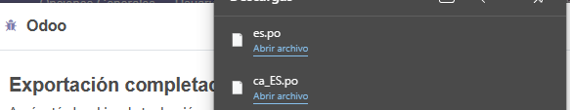
Després d’això descarregarem el programa poedit si es que no el tenim ja, desde la seva pàgina web oficial:

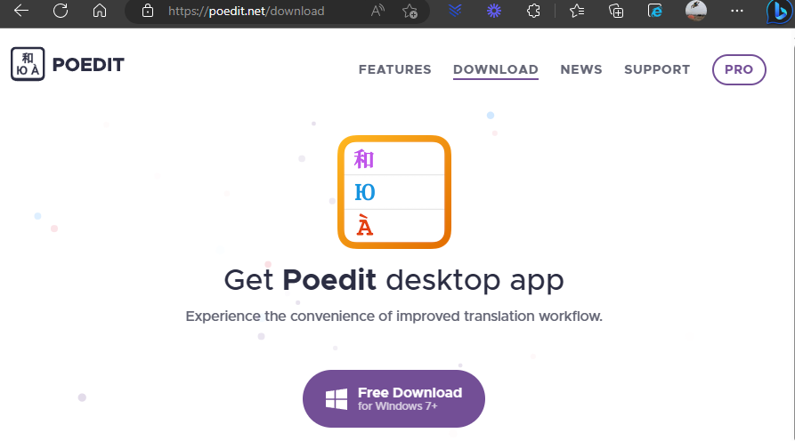

Obrim el programa i carreguem un dels dos arxius .po que hem descarregat abans per editar-lo, i anirem fent les corresponents traduccions dels textos que ens vagin sortint i farem Ctrl+Enter per anar pasant al següent, fins completar totes les traduccions:

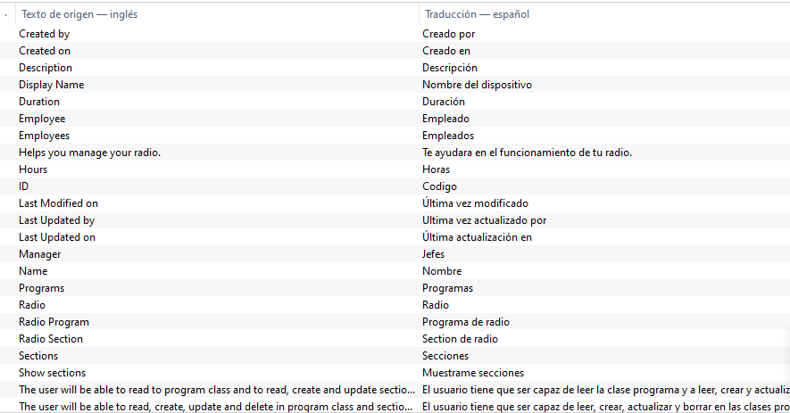

Farem el mateix pel català, i una vegada tinguem traducció tant al català com al castellà, llavor haurem de copiar els arxius .po i .mo generats a la carpeta i18n a l’arrel del nostre modul d’odoo:
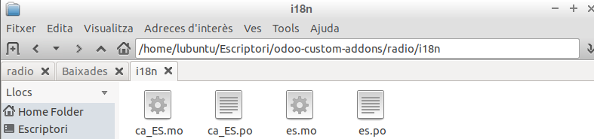
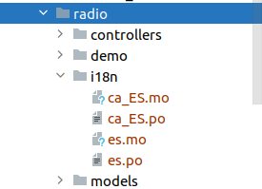
Comprovem al pycharm que els arxius son al seu lloc:

Reiniciem a pycharm el modul d’odo per actualitzar els canvis, i a odoo actualitzem el mòdul radio per veure si tot està correcte i ja tenim el nostre mòdul traduït al castellà i al català:
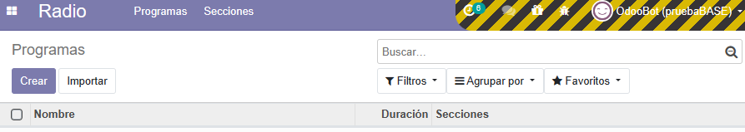
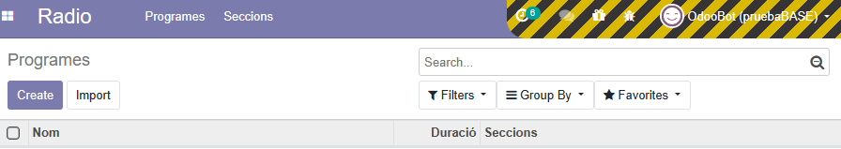
Part 5 (3 punts) – Creació d’informes en Odoo
- Un dels documents que l’empresa necessita generar per a portar a terme la gestió dels programes és un report amb dades rellevants dels programes. Generareu un informe que contindrà:
  - Secció Program
    - Camp Nom
    - Camp Durada
  - Secció Seccions. Tindrà un llistat de totes les seccions vinculades
    - Una taula amb les columnes: Name, Hours i Description

La tecnologia de creació de l’informe serà Qweb, dins del propi Odoo.
Com a exemple pot fer-se servir aquestes imatges:

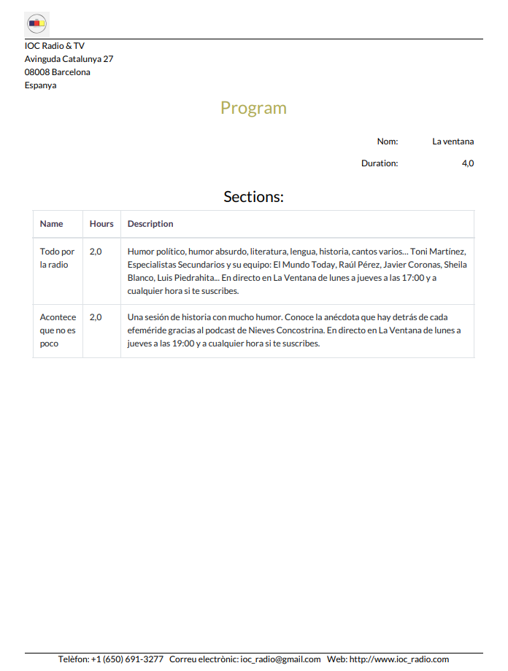Figura 3: Proposta d'informe

Expliqueu i mostreu a continuació imatges de tot el procés. Adjunteu l’arxiu resultant.
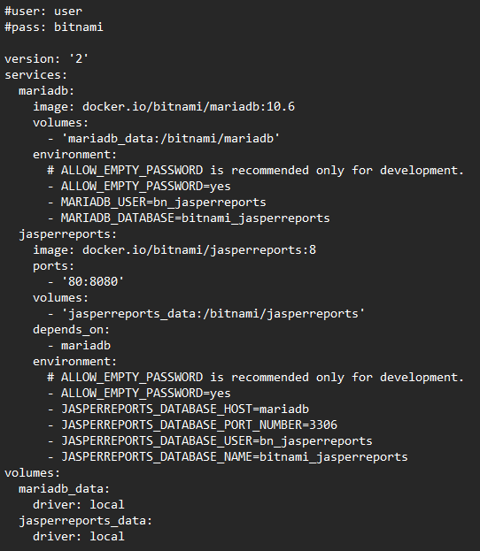
Si no tenim instal-lat docker com era el meu cas en aquest ordinador, procedirem a instalar-lo, després tal i com explica el video de vimeo de M10 del apartat d’instal-lació de jasperserver creant un arxiu docker-compose.yml:

Executarem el arxiu desde el terminal de windows amb:
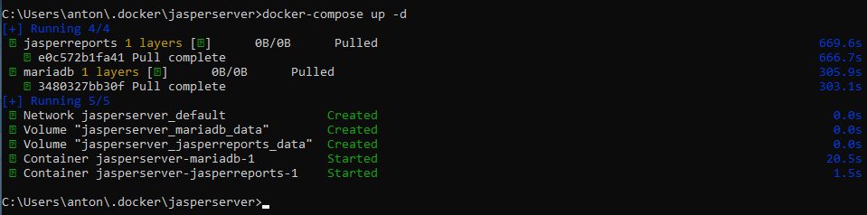
Una vegada terminada la instal-lació procedim a escriu-re localhost al nostre navegador i si tot és correcte ens apareixerà per posar usuari i contrasenya, com el proveïdor de docker utilitzat prove de bitnami el nom d’usuari serà user i la contrasenya bitnami.

